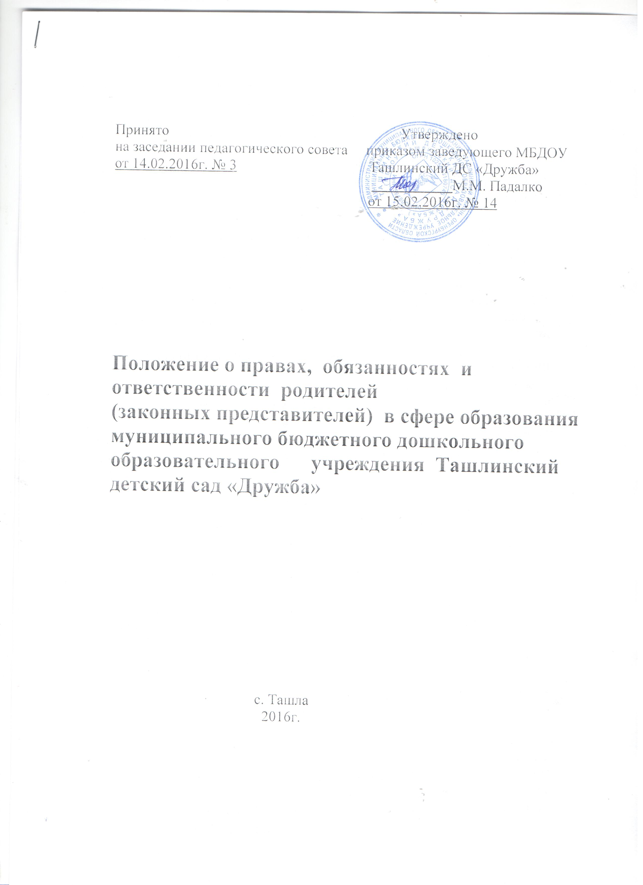

1.Настоящее Положение о правах и обязанностях обучающихся
( воспитанников) ( далее по тексту – Положение) муниципального бюджетного дошкольного образовательного учреждения Ташлинский детский сад «Дружба»( далее –учреждение) разработано в соответствии со статьями 34, 43 Федерального закона «Об образовании в Российской Федерации», Федеральных государственных стандартов общего образования и устанавливает:
1.1.Права и обязанности обучающихся .
Обучающимся предоставляются академические права на:
- предоставление условий для обучения с учетом особенностей их психофизического развития и состояния здоровья, в том числе получение социально –педагогической и психологической помощи, бесплатной психолого – медико – педагогической коррекции;
- обучение по индивидуальному учебному плану, в том числе ускоренное обучение, в пределах осваиваемой образовательной программы в порядке, установленном локальными нормативными актами;
- освоение наряду с учебными предметами, курсами, дисциплинами (модулями) по осваиваемой образовательной программы любых других учебных предметов, курсов, дисциплин (модулей), преподаваемых в МБДОУ
Ташлинский ДС «Дружба», в установленном ею порядке, а также преподаваемых в других организациях, осуществляющих образовательную деятельность, учебных предметов, курсов, дисциплин (модулей);
- уважение человеческого достоинства, защиту от всех форм физического и психического насилия, оскорбления личности, охрану жизни и здоровья ;
- свободу совести, информации, свободное выражение собственных взглядов и убеждений;
- каникулы – плановые перерывы при получении образования для отдыха и иных социальных целей в соответствии с законодательством об образовании и календарным учебным графиком МБДОУ Ташлинский ДС «Дружба»;
- академический отпуск в порядке и по основаниям, которые установлены федеральным органом исполнительной власти, осуществляющим функции по выработке государственной политики и нормативно – правовому регулированию в сфере образования;
- перевод в другую образовательную организацию, регулирующую образовательную программу дошкольного образования, в порядке, предусмотренном федеральным органом исполнительной власти, осуществляющим функции по выработке государственной политики и нормативно – правовому регулированию в сфере образования;
- ознакомление со свидетельством о государственной регистрации, с уставом, с лицензией на осуществление образовательной деятельности, с учебной документацией, другими документами, регламентирующими организацию и осуществление образовательной деятельности в образовательной организации;
- обжалование актов МБДОУ Ташлинский ДС «Дружба» в установленном
законодательством Российской Федерации порядке;
- пользование в порядке, установленном локальными нормативными актами, лечебно – оздоровительной инфраструктурой, объектами культуры и объектами спорта МБДОУ Ташлинский ДС «Дружба» ;
- развитие своих творческих способностей и интересов, включая участие в конкурсах, олимпиадах, выставках, смотрах, физкультурных мероприятиях, спортивных мероприятиях, в том числе в официальных спортивных соревнованиях и других массовых мероприятиях;
- участие в соответствии с законодательством Российской Федерации в научно – исследовательской, научно – технической, экспериментальной и инновационной деятельности, осуществляемой МБДОУ Ташлинский ДС «Дружба», под руководством научно – педагогических работников образовательных организаций высшего образования и (или) научных работников научных организаций;
- опубликование своих работ в изданиях образовательной организации на бесплатной основе;
- поощрение за успехи в учебной, физкультурной, спортивной, общественной, научной, научно – технической, творческой, экспериментальной и
инновационной деятельности;
- иные академические права, предусмотренные Федеральным законом «Об образовании в Российской Федерации» № 273 –ФЗ, иными нормативными правовыми актами Российской Федерации, локальными нормативными актами МБДОУ Ташлинский ДС «Дружба».
1.2.Обучающиеся обязаны:
- добросовестно осваивать образовательную программу МБДОУ Ташлинский ДС «Дружба», выполнять индивидуальный учебный план, в том числе посещать предусмотренные учебным планом или индивидуальным учебным планом учебные занятия, осуществлять самостоятельную подготовку к занятиям, выполнять задания, данные педагогическими работниками в рамках образовательной программы;
- выполнять требования устава МБДОУ Ташлинский ДС «Дружба», осуществляющего образовательную деятельность, правил внутреннего распорядка;
-заботиться о сохранении и об укреплении своего здоровья, стремиться к нравственному, духовному и физическому развитию и самосовершенствованию;
- уважать честь и достоинство других обучающихся и работников МБДОУ Ташлинский ДС «Дружба»,осуществляющему образовательную деятельность, не создавать препятствий для получения образования другими обучающимися;
- бережно относиться к имуществу МБДОУ Ташлинский ДС «Дружба».
Иные обязанности, устанавливаются предусмотренные Федеральным законом «Об образовании в Российской Федерации» № 273 –ФЗ, иными федеральными законами, договором об образовании МБДОУ Ташлинский ДС «Дружба».
Дисциплина в МБДОУ Ташлинский ДС «Дружба».поддерживается на основе уважения человеческого достоинства обучающихся, педагогических работников. Применение физического и (или) психического насилия по отношению к обучающимся не допускается.
Меры дисциплинарного взыскания в МБДОУ Ташлинский ДС «Дружба» не применяются к обучающимся.

